Trần Hữu Phúc _ 21003025

Câu 1:  
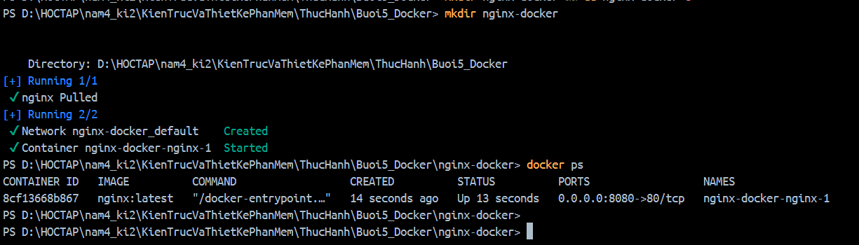



Câu 2:

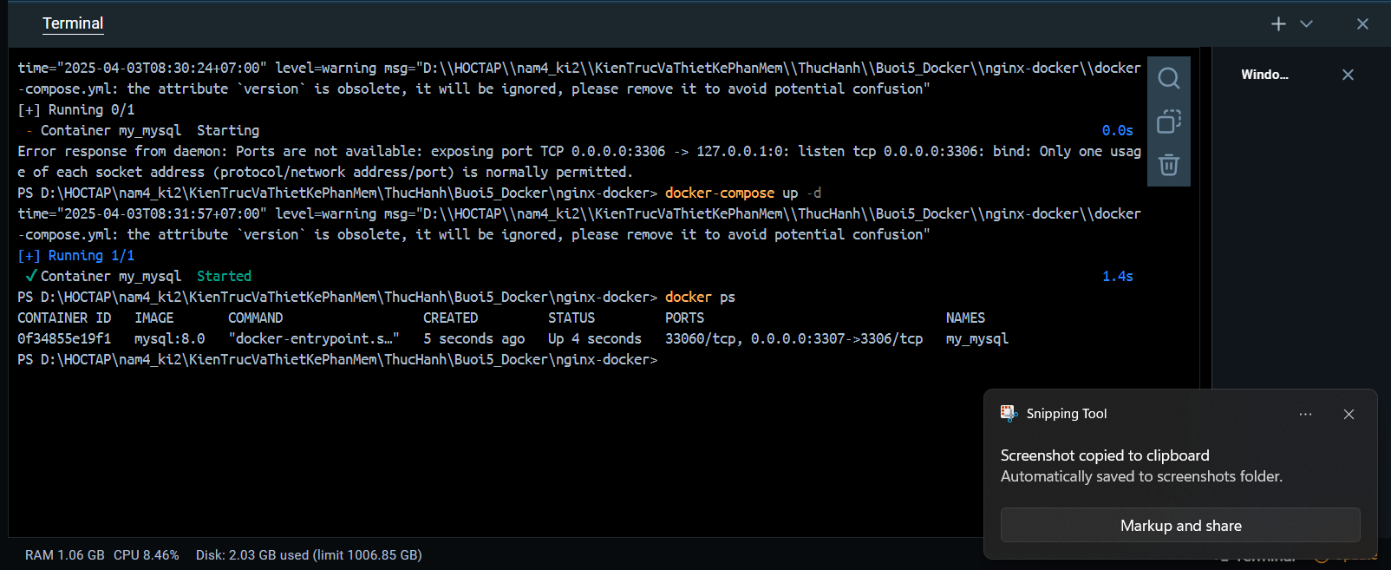

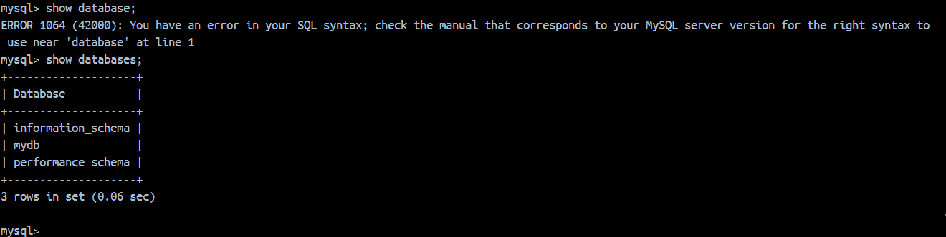

Câu 3: